Приложение 2

УТВЕРЖДЕНО
Указом Главы
Донецкой Народной Республики
от 25.09.2017 №249

Описание и рисунки знака отличия «Георгиевский Крест»

Знак отличия «Георгиевский Крест» представляет собой прямой равноконечный крест с расширяющимися концами. В центре креста - круглый медальон. По краям креста и вокруг медальона - узкий выпуклый ранг. На лицевой стороне медальона - рельефное изображение Святого Георгия, обращенного в правую сторону и поражающего копьем змея. На оборотной стороне медальона - рельефный вензель ордена Святого Георгия из переплетенных букв "СГ".

На оборотной стороне креста, на его поперечных концах, нанесен порядковый номер. На нижнем конце креста - надпись: "1-я степ", ”2-я степ", "3-я степ", "4-я степ".

Расстояние между концами креста - 34 мм.

Крест при помощи ушка и кольца соединяется с пятиугольной колодкой, обтянутой лентой коричневого и черного цветов.

Знак отличия «Георгиевский Крест» I степени изготавливается из серебра с позолотой.

Знак отличия «Георгиевский Крест» II степени изготавливается из латуни с позолотой.

Знаки отличия «Георгиевский Крест» III степени и «Георгиевский Крест» IV степени изготавливаются из серебра.
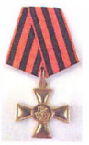
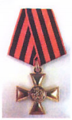
Знак отличия «Георгиевский Крест» Знак отличия «Георгиевский Крест»
I степени II степени

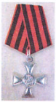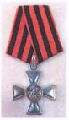
Знак отличия «Георгиевский Крест» Знак отличия «Георгиевский Крест»
III степени IV степени

